Sumário

Equipamentos necessários para acompanhar o desenvolvimento 2
teste elementos 3
Raspberry - Configuração SD card 3
Troubleshooting 4

Configuracao raspberry

Equipamentos necessários para acompanhar o desenvolvimento

Elemento | Função | Preço estimado (Reais)
Sd card 32 gb | Configuração/funcionamento Raspberry | 50
Cabo HDMI | Saída vídeo Raspberry | 30
Cabo USB- micro usb | Alimentação Raspberry | 10
Cabo RJ45 | Comunicação Raspberry-PC | 10
Teclado/mouse usb | Configuração Raspberry (opcional) | 40
Total (aproximado) |  | 140

Raspberry

Raspberry - Configuração SD card

Imagem usada | Tamanho
2021-01-11-raspios-buster-armhf-full | 2.79 Gb

Tempo aproximado flash a sd card
Processo | Fonte imagem | Tempo aproximado (minutos)
Flash a SD card | Pendrive | 240
Flash a SD card | Hard Drive | 29
Validação imagem | SD Card | 15
Configuração inicial raspberry após SD card | SD card | 20

Como resultado do teste e recomendável copiar a imagem no hard drive (HD) da terminal usada na configuração da SD Card para agilizar o processo

Troubleshooting

- A configuração da SD Card DEVE ser feita num leitor de SD Card embebido no PC.

O uso de adaptadores como o da foto e desaconselhado
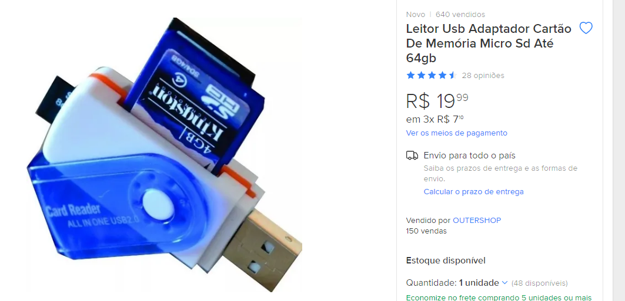

- A alimentacao da Rasperry e obtida do USB presente no projetor, inicialmente e apresentada uma advertencia respeito da tensao

Nos testes foi avaliada a utilidade em dez (10) terminais com Windows XP, Windows 8.1, Windows 10 home, Windows 10 pro e Linux ubuntu 19.10 com diferentes configurações Hardware. Em todas as terminais a SD card e detectada, porem existe uma incompatibilidade com o hardware o qual faz ela não acessível para a formatação

